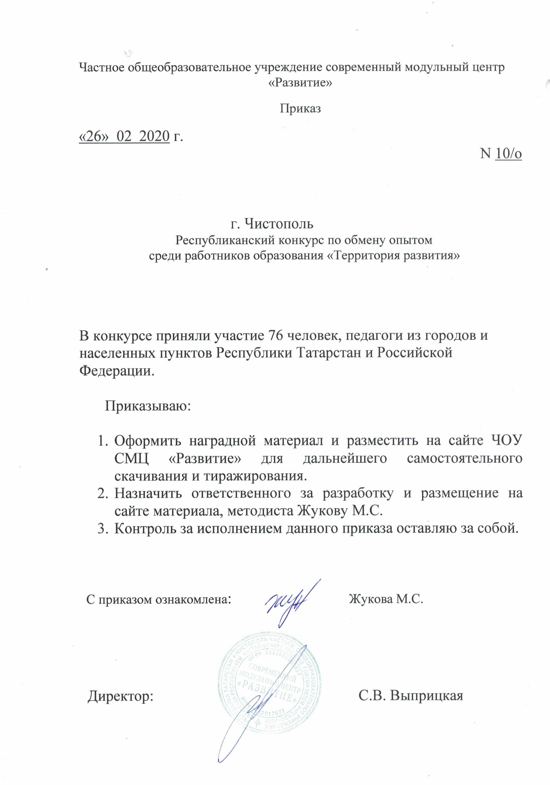

ПРОТОКОЛ
Республиканский конкурс по обмену опытом среди работников образования
«Территория развития»
№ |  | ФИО участника | Должность | Название работы | Образовательное учреждение,  Город | МЕСТО
Номинация «Дошкольное образование»
1 | Зиганшина Лилия Ринатовна |  | Воспитатель | Использование дидактической игры в ознакомлении с татарским национальным орнаментом | МБДОУ «Детский сад общеразвивающего вида № 11» Город Чистополь | 3 МЕСТО
2 | Зафарова Светлана Исмагиловна |  | воспитатель | «Развитие познавательного, художественно – эстетического развития по нетрадиционной технике «Ниткография» | МБОУ «Беденьговская ООШ» села Татарская Беденьга | 2 МЕСТО
3 | Тихонова Альфиря Ханифовна |  | Воспитатель | «Формирование познавательной деятельности в обучении детей татарскому языку через игровую деятельность» | МБДОУ «Детский сад №22 г. Лениногорска» муниципального образования «Лениногорский муниципальный район» РТ | 3 МЕСТО
4 | Винникова Елена Петровна  Гайнутдинова Аймара  Марсиловна |  | Музыкальный руководитель. Воспитатель по обучению татарскому языку | Сценарий праздника, посвященного творчеству Габдуллы Тукая “САНДУГАЧТАЙ МОҢЛЫ ТУКАЙ ТЕЛЕ” | МБДОУ «Детский сад общеразвивающего вида №7» муниципального образования «Лениногорский муниципальный район» РТ г. Лениногорск | 1 МЕСТО
5 | Иванова Ольга  Александровна |  | старший воспитатель | Конспект образовательной деятельности по образовательной области «Познавательное развитие» с детьми старшего дошкольного возраста Тема: «Спасение Луноушастика» | МБДОУ № 4 «Ляйсан», г.Бугульма | 3 МЕСТО
6 | Хайрутдинова  Алевтина Валентиновна |  | Воспитатель первой квалификационной категории | «Взаимодействие ДОУ и семьи по вопросу укрепления здоровья с воспитанниками второй группы раннего возраста» | МБДОУ "Детский сад присмотра и оздоровления №19 "Красная Шапочка" ЗМР РТ», Зеленодольск | 2 МЕСТО
7 | Фуражкина Анна Васильевна |  | Воспитатель | Роль экологии в воспитании нравственных чувств дошкольников. | МБДОУ «Детский сад «Березка» города Тетюши» | 3 МЕСТО
8 | Фаткулина Елена Александровна  Матвеева Светлана Васильевна |  | Инструктор по физической культуре | Сценарий спортивно-музыкального праздника совместно с родителями посвященный 23 февраля. | МБДОУ «Детский сад комбинированного вида №39 «Килэчэк» ЕМР РТ | 1 МЕСТО
9 | Загидуллина Альфия  Фаатовна |  | Воспитатель | Интерактивная игра «Волшебные цвета» “Тылсымлы төсләр» (для детей 5-7 лет) | МБДОУ «Детский сад №4», г.Чистополь | 3 МЕСТО
10 | Валиуллина Миляуша Шамсимухаметовна  Ахмадеева Раиля Максумовна |  | Педагог- психолог | Родительское собрание с родителями подготовительной группы «Завтра в школу». | МБДОУ «Детский сад комбинированного вида № 5 «Теремок» | 3 МЕСТО
11 | Платонова М.А  Белякова А.И. |  | Воспитатели | Дидактическое пособие «Играем в художников» | Город Чистополь МБДОУ «Детский сад №4» | 2 МЕСТО
12 | Акулова Татьяна  Анатольевна |  | Воспитатель высшей квалификационной категории | СОТ «В гостях у зайки» | МБДОУ «Детский сад общеразвивающего вида №5 «Айгуль» Камские Поляны | 1 МЕСТО
13 | Гафиятуллина Ульяна  Рузильевна |  | воспитатель | СОТ «В гостях у зайки» | МБДОУ «Детский сад общеразвивающего вида №5 «Айгуль» Камские Поляны | 1 МЕСТО
14 | Бирючевская Ольга  Александровна |  | Старший воспитатель | Специфика здоровьесберегающей работы с тубинфицированными детьми в ДОУ | МБДОУ № 37 «Родничок», город Бугульма | 2 МЕСТО
15 | Бубнова Светлана Юрьевна |  | Педагог-психолог | «Педагог-психолог дошкольной организации» | МБДОУ № 75 МБДОУ «Детский сад комбинированного вида с группами для тубинфицированных детей № 75» г. Нижнекамск | 3 МЕСТО
16 | Степаненко Татьяна  Владимировна |  | Воспитатель | По опытно - экспериментальной деятельности Тема: «Свойства песка» | МБДОУ «Детский сад комбинированного вида №5 «Золотой ключик» п.г.т. Актюбинский Азнакаевского муниципального района РТ | 2 МЕСТО
17 | Ерохина Евгения Викторовна |  | Воспитатель | КВЕСТ КАК ФОРМА ОРГАНИЗАЦИИ ОБРАЗОВАТЕЛЬНОЙ ДЕЯТЕЛЬНОСТИ В ДОШКОЛЬНОМ УЧРЕЖДЕНИИ | МБДОУ № 4 «Ляйсан», город Бугульма | 3 МЕСТО
18 | Горошенкина Светлана  Геннадьевна  Садыкова Марина  Николаевна |  | Воспитатель | Занятие «Деревянное зодчество» | г. Чистополь, МБДОУ «Детский сад №4» | 1 МЕСТО
19 | Хазиева Алина Ивановна |  | Инструктор по физической культуре | Многофункциональное нетрадиционное оборудование «Девятиножка» | МБДОУ «Детский сад №11 «Йолдыз» г. Набережные Челны | 3 МЕСТО
20 | Миргалиева Гузелия  Дамировна |  | Воспитатель | Познавательно- исследовательский проект «Быть здоровыми хотим!» | МБДОУ «Детский сад №14 «Родничок», Город Азнакаево | 2 МЕСТО
21 | Равилова Альфия  Ринатовна |  | Воспитатель | Познавательно- исследовательский проект «Быть здоровыми хотим!» | МБДОУ «Детский сад №14 «Родничок», Город Азнакаево | 2 МЕСТО
22 | Нутфуллина Лилия  Минхатыповна  Галина Резеда  Фарисулловна  Гараева Эльмира  Ильшатовна |  | Воспитатели | Конпект ООД: «Зимушка–зима» | МБДОУ «Детский сад комбинированного вида» № 46 «Земляничка»,г. Набережные Челны | 2 МЕСТО
23 | Аркадьева Нэля Наилевна |  | воспитатель | Дидактическая игра по ФЭМП «Почтальон» | МБДОУ №5 «Золотой ключик», пгт. Актюбинский, Азнакаевского района, РТ | 3 МЕСТО
24 | Мустафина Лилия Сахипзяновна |  | Воспитатель | "Роль игры и игрушки в жизни дошкольника" | МБДОУ «Детский сад комбинированного вида № 5 «Солнышко» г. Азнакаево | 2 МЕСТО
25 | Нуртдинова Лилия  Сагадатовна |  | Воспитатель | Презентация «Детский сад и семья, воспитатели и родители – два берега одной реки!» | МБДОУ «Детский сад комбинированного вида № 5 «Солнышко», г. Азнакаево Азнакаевского муниципального района РТ | 1 МЕСТО
26 | Марданова Венера  Владимировна |  | Воспитатель | Презентация: Профессия «Парикмахер» | МБДОУ «Детский сад комбинированного вида № 5 «Солнышко», г. Азнакаево Азнакаевского муниципального района РТ | 1 МЕСТО
27 | Миргалиева Гузель  Равильевна |  | Воспитатель | Макет «Фермерское хозяйство» | МБДОУ «Детский сад № 22 г.Лениногорска» муниципального образования «Лениногорский муниципальный район» РТ | 2 МЕСТО
28 | Зайнутдинова  НадеждаАлександровна  Дресвянникова  Анастасия  Александровна  Батырева Наталья  Сергеевна |  | Воспитатели | Экологический проект: «Природа и я – лучшие друзья!» | МБДОУ «ЦРР – детский сад № 38 «Золотой ключик» ЕМР РТ, г. Елабуга | 3 МЕСТО
29 | Шафигуллина  Люция Ягфаровна |  | Воспитатель | Дерево «Времена года» | МБДОУ «Детский сад комбинированного вида №5 Золотой ключик» п.г.т. Актюбинский Азнакаевского муниципального района РТ | 2 МЕСТО
30 | Камалова Резеда  Наилевна |  | Воспитатель | Краткосрочный проект «зимующие птицы» | МБДОУ«Детский сад комбиниров нного вида № 5 «Солнышко» г. Азнакаево | 3 МЕСТО
31 | Шакирова Фарида  Аслаховна |  | Воспитатель | «Развивающие игры нового поколения в интеллектуальном развитии дошкольника» | МБДОУ «Детский сад комбинированного вида №4 «Ляйсан» Бугульминского муниципального района РТ» | 2 МЕСТО
32 | Морозова Ольга  Юрьевна |  | Воспитатель | Конспект образовательной деятельности для детей старшей группы с нарушением зрения. «В гостях у сказки!» | МБДОУ «Детский сад комбинированного вида №4 «Ляйсан» Бугульминского муниципального района РТ» | 1 МЕСТО
33 | Абдулаева Лидия  Ивановна,  Мингазова Миляуша Ильсуровна |  | воспитатель | Путешествие к планете «Математика» | МБДОУ «Д/с комбинированного вида №5 «Теремок», г. Набережные Челны | 1 МЕСТО
34 | Кузёмина Алевтина  Васильевна |  | воспитатель | «Развивающий центр зеленых технологий ЭкоСемьЯ» Проект на тему «Спаси дерево!» | МБДОУ «Детский сад комбинированного вида №39 «Килэчэк» ЕМР РТ» | 2 МЕСТО
35 | Корягина Анна Валерьевна |  | Воспитатель | Конспект занятия « Клубочки для Рыжика» | МБДОУ «Детский сад №4» | 2 МЕСТО
36 | Ахметова Лариса Михайловна Мирзагитова Раушания  Мирасовна |  | Воспитатели | Конспект ООД по экспериментированию в средней группе «Волшебная кисточка» | МБДОУ «Детский сад комбинированного вида №52 «Сказка» | 3 МЕСТО
37 | Есина Валентина  Николаевна  Кварталова Марина  Николаевна  Хатямова Людмила  Александровна |  | Воспитатель музыкальный руководитель, Воспитатель | Фольклор, как средство нравственно - эстетического воспитания детей. | МБДОУ «Детский сад «Малыш» » г. Тетюши | 3 МЕСТО
38 | Идиятуллина Лилия  Наилевна |  | Воспитатель | ООД «Первоцветы» | МБДОУ «Детский сад комбинированного вида № 52 «Сказка» | 2 МЕСТО
39 | Зарипова Рушания  Ашрабзяновна |  | Музыкальный руководитель | Сценарий праздника: « Берегите природу» | п.г.т Актюбинский Азнакаевский район МБДОУ № 5 "Золотой ключик" | 1 МЕСТО
40 | Антонова Елена Алексеевна |  | Воспитатель | Конспект ООД по развитию речи «Путешествие в страну слов» | МБДОУ «Детский сад комбинированного вида №53» НМР РТ, г. Нижнекамск | 3 МЕСТО
41 | «Творческий коллектив» (Хамиева  Ляйля Радиковна, Галиева Ильгиза Абузаровна, Ханиева  ДжамиляРимовна) |  | 1.учитель-логопед высшей квалификационной категории 2. старший воспитатель первой квалификационной категории 3. музыкальный руководитель высшей квалификационной категории | Праздник правильной речи. Игра «Счастливый случай» | МБДОУ «Детский сад комбинирован ного вида №14 «Родничок» г. Азнакаево | 3 МЕСТО
42 | Хафаева Лейсан  Ульфатовна |  | Старший воспитатель | «Использование сказки в оздоровительной работе с детьми дошкольного возраста» | МБДОУ «Детский сад №11 «Йолдыз» г. Набережные Челны | 1 МЕСТО
Номинация «Общее образование»
43 | Хабибуллина Гульнар Ильгизаровна |  | Старший воспитатель | Система дистанционного обучения для повышения педагогической компетенции воспитателей, специалистов ДОУ | МБДОУ «Детский сад №8 комбинированного вида» г.Казань | 2 МЕСТО
44 | Ивановская Наталья Григорьевна  Шарипзянова Рамзия Рафиловна |  | Воспитатель I категории Воспитатель высшей категории | Сценарий праздника ко дню рождения школы | ГБОУ «Альметьевская школа-интернат для детей с ОВЗ» | 3 МЕСТО
45 | Назмеева Гузель Нурулловна |  | Воспитатель | Самомассаж «Два веселых медвежонка» | МАДОУ №15 «Кубэлэк» г.Набережные Челны. | 2 МЕСТО
46 | Жесткова Ирина Ринатовна |  | Музыкальный руководитель | Стихотворение «Я педагог» автор Жесткова Ирина Ринатовна | МБДОУ Ленино-Кокушкинский детский сад «Родничок» Пестречинский район, с.Ленино-Кокушкино | 3 МЕСТО
47 | Кузнецова Галина Степановна |  | Учитель музыки | Сценарий праздника Рыцарский турнир-21 век | МБОУ «Школа №65» г. Казань | 2 МЕСТО
48 | Ишимова Светлана Владимировна Михайлова Светлана Викторовна |  | Учителя начальных классов | Как подготовить младшего школьника к научно-практической конференции. | МБОУ «Гимназия №5 г.Буинска РТ» | 1 МЕСТО
49 | Ишимова Светлана Владимировна  Михайлова Светлана Викторовна  Хасанзянова Лилия Максумовна |  | Учителя начальных классов | Методическая разработка проекта  в рамках реализации программы  «Разговор о правильном питании» | МБОУ «Гимназия №5 г.Буинска РТ» | 2 МЕСТО
50 | Кошкина Елена Дмитриевна |  | Педагог-психолог | Формирование универсальных предпосылок учебной деятельности детей старшего дошкольноговозраста | МБДОУ «Детский сад комбинированного вида №12 г. Лениногорска» муниципального образования «Лениногорский муниципальный район» РТ | 3 МЕСТО
51 | Егорчатова Ольга Юрьевна |  | Учитель биологии | Программа кружка для учащихся 5-6- х классов «Я познаю мир» | МБОУ СОШ №15 Зеленодольского муниципального района, г.Зеленодольск | 1 МЕСТО
Номинация «Дополнительное образование»
52 |  | Каргина Елена Викторовна | Педагог дополнительного образования , хореограф | Открытое занятие « Мудрая книга о танце» | МБОУ «Школа №65» г. Казань | 2 МЕСТО
53 |  | Шишкова Наталья  Анатольевна | Концертмейстер | «Особенности организации концертной и конкурсной деятельности как формы мотивации обучающихся на примере ДМШ № 24 Кировского района г.Казани» | МБУДО «Детская музыкальная школа № 24» Кировского района г.Казани | 3 МЕСТО
54 |  | Замалова Рамиля  Рифатовна, Шафикова  Светлана Владимировна | Преподаватели ДМШ | «Роль эмоциональности в вокале» | МБУДО «Детская музыкальная школа №22» г. Казань | 2 МЕСТО
55 |  | Галеева Гузаль  Мухаметзиевна | Преподаватель фортепиано | Концерт татарской музыки,посвященный 100 -летию образования ТАССР | МБУДО «Детская музыкальная школа№11» Ново-Савиновского района города Казани | 1 МЕСТО
56 |  | Сливченко Оксана  Анатольевна | преподаватель фортепиано | Сценарий новогоднего концерта «Музыкальный карнавал» класса преподавателя фортепиано Сливчено О. А. | МБУ ДО ДМШ№11 Ново- Савиновского района г.Казани | 2 МЕСТО
57 |  | Нигматуллина Елена  Анатольевна | Преподаватель ИЗО | «Пластилиновая живопись. Основные техники и приемы изображения» | МБУ ДО «Детская школа искусств», РТ г.Нижнекамск | 2 МЕСТО
58 |  | Надырова Люция  Ильмировна | Преподаватель баяна | Освоение исполнительских навыков игры двумя руками | МБОУ ДО "Детская школа искусств" г. Нижнекамск | 3 МЕСТО
59 |  | Джанджигитова А.А. | Педагог дополнительного образования | Мастер-класс «Шапочка Сююмбике» | МБУДО «ЦВР» Московского района , Казань | 2 МЕСТО
60 |  | Кукарова Лейля Аглямутдиновна | Концертмейстер | «ОСОБЕННОСТИ РАБОТЫ С ГИПЕРАКТИВНЫМИ ДЕТЬМИ И ИХ РОДИТЕЛЯМИ НА ПРИМЕРЕ ХОРОВОГО КОЛЛЕКТИВА» | МБУДО «ДМШ № 11» Ново-Савиновского района г.Казани | 2 МЕСТО
61 |  | Квасникова Марина  Николаевна | Преподаватель | Сценарий праздничного мероприятия «Мамин день» | МБУ ДО «Детская школа искусств г. Мамадыш имени композиторов Яруллиных», г. Мамадыш | 1 МЕСТО
Номинация «Среднее профессиональное образование»
62 |  | Шульгина Наталья Борисовна | преподаватель | Методическая разработка открытого урока по дисциплине «Русский язык и культура речи» | ГАПОУ «Колледж нефтехимии и нефтепереработки имени Н.В. Лемаева», г. Нижнекамск | 1 МЕСТО

